附件3:
酒店位置及交通图
(仅供参考)
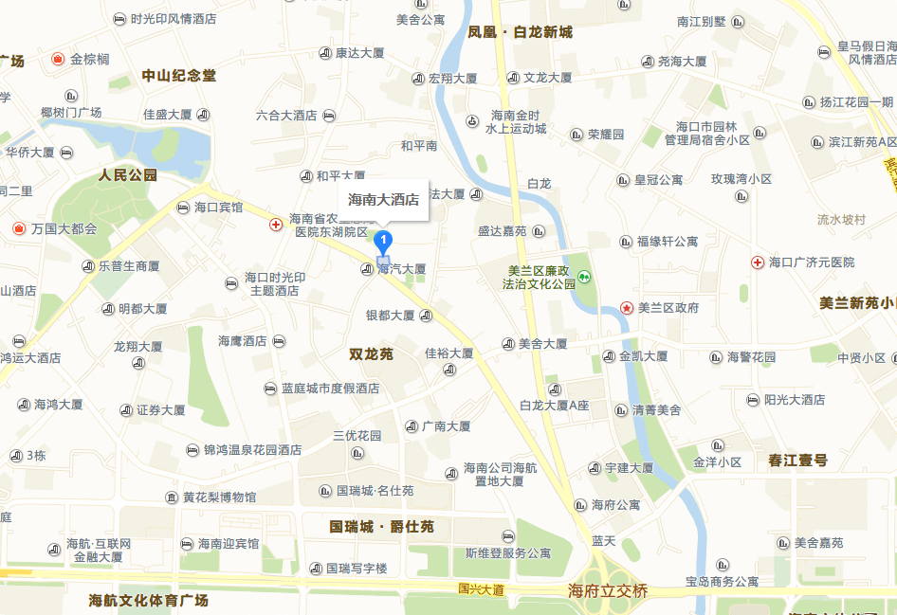
- 海南大酒店
从海口美兰国际机场（约20公里）：乘出租车费用约60元或乘坐公交机场巴士1号线(美兰机场-民航宾馆)在美兰机场上车，在省琼剧院站（5站）下车，往前走406米到达。
从海口火车站（约28公里）：乘出租车费用约75元或步行557米，到达火车站路口公交站，乘坐57路在金鼎大厦站（18站）下车，同站换乘1路或16路，在南亚广场站（16站）下车，往前走100米对面到达。

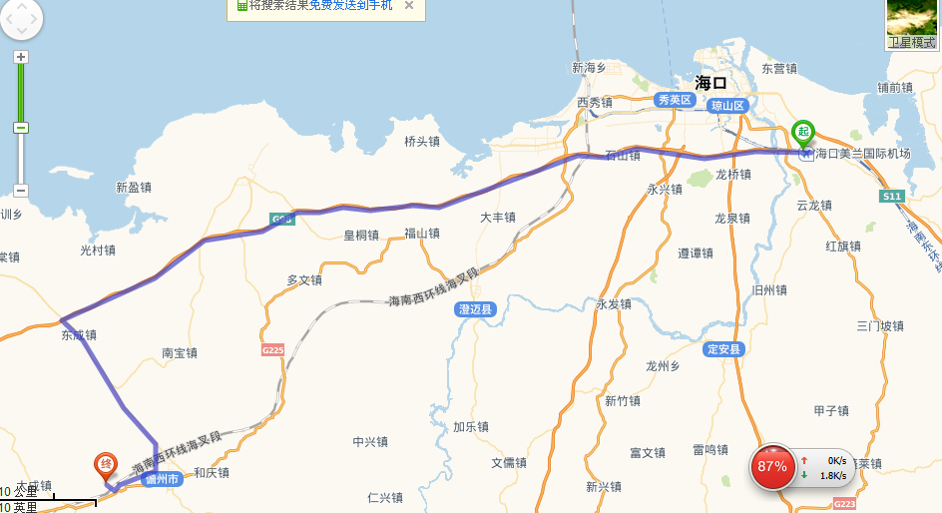
- 森林客栈(儋州两院植物园店)
从海口美兰国际机场（约150公里）：机场至海口汽车西站：乘出租车到达海口汽车西站费用约80元或乘坐公交机场巴士2号线(美兰机场-汽车西站)在美兰机场上车，在汽车西站（4站）下车，步行406米到达或步行1公里至美兰机场站，乘坐21路，在丁村路口站（16站）下车，步行58米至丁村路口站，乘坐35路至海口汽车西站（21站），步行24米到达海口西站；海口汽车西站至儋州汽车总站：直达大巴：全程约137.8公里/2小时1分钟；儋州汽车总站至两院：乘出租车费用约20元或汽车站步行至对面公交站台乘车，乘坐广安堂至两院公交即可到达；
从海口火车站：火车站至海口汽车西站：乘出租车费用约75元或步行557米，到达火车站路口公交站，乘坐57路在海口汽车西站（19站）下车，步行29米至海口西站。海口西站至儋州汽车总站：直达大巴：全程约137.8公里/2小时1分钟。儋州汽车总站至两院：乘出租车费用约20元或汽车站步行至对面公交站台乘车，乘坐广安堂至两院公交即可到达。

